Здания Мюнхена

Цель: развитие языковой компетентности учащихся по теме «Ориентация в городе»; учить логически строить высказывание на основе прослушанной и переработанной информации; развивать кругозор учащихся, творческие навыки, грамматические навыки (Предлоги места)

Тип урока: комплексное применение знаний

Mittwoch, den 15. März

1. Изучите лексический материал с145
2. Найдите соответствия упр 2а с150
3. Скажите, что можно делать в зданиях упр2 b (дополните фразами из упр 2а)
4. Выполните письменно упр 3с стр150

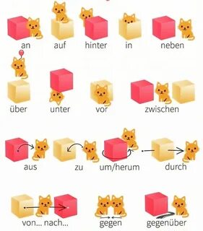 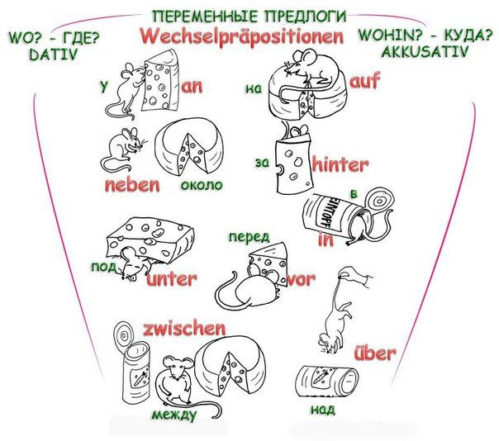

1. Выпишите предлоги с переводом с151, выучите их